Soft Requirements Specification
我的校园我的家软件需求规格说明书

Prepared by  拟制 |  | Date  日期
Reviewed by  评审人 |  | Date  日期
Approved by  批准 |  | Date  日期
Revision Record修订记录
Date  日期 | Revision Version  修订版本 | Change Description  修改描述 | Author  作者

Introduction 简介
  - Purpose 目的
编写此文档的目的是进一步定制软件开发的细节问题,希望能使本软件开发工作更具体。是为使用户、软件开发者及分析人员对该软件的初始规定有一个共同的理解，它说明了本产品的各项功能需求、性能需求和数据要求，明确标识各功能的实现过程，阐述实用背景及范围，提供客户解决问题或达到目标所需的条件或权能，提供一个度量和遵循的基准。
  - Scope 范围
所有住宿学校。

General description 总体概述
定位：宿舍管理
风格：简约
用户人群：住宿学校
产品：网页登陆

Soft perspective 软件概述

About the Project 项目介绍
本项目是大型校园宿舍管理系统，主要是因为各大住宿学校宿舍，学生入住以及外迁难以管理特别开发此项目管理整个宿舍的运作，以及帮助宿管员管理宿舍,解决了无纸化办公。

Soft function 软件功能
本项目中包含的功能模块。并使用功能结构图表示。

校园宿舍管理系统

后台首页
楼宇管理员管理
学生管理
楼宇管理
宿舍管理
学生入住登记
学生寝室调换
学生迁出登记
学生缺寝记录
我的缺寝记录
迁出记录
修改密码
退出

Functional Requirements 功能需求
楼宇管理员管理

总体用例图
学生管理

楼宇管理

系统管理员
宿舍管理

修改密码

退出

学生入住登记

楼宇管理员
学生寝室调换

学生迁出登记

学生缺寝记录

学生
我的缺寝记录

迁出记录

  - UI Model Use Case Diagram UI模块用例图
    - 用户登录模块

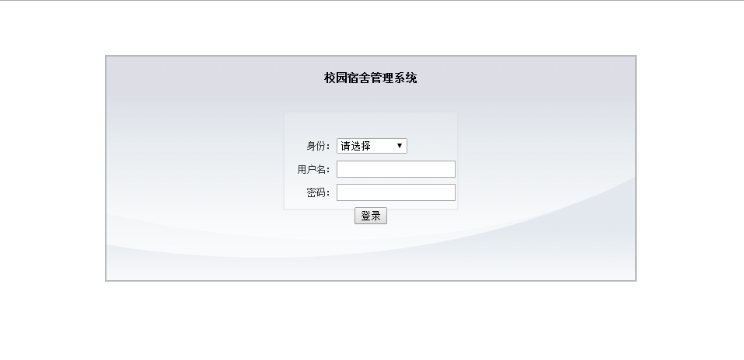
2.1.1.1 Preconditions 前置条件
输入对应网址
2.1.1.2 End Condition 后置条件
1. Success End Condition 成功后置条件
登陆成功后进入主页
2.Failed End Condition 失败后置条件
继续登陆页面
2.1.2 楼宇管理员管理
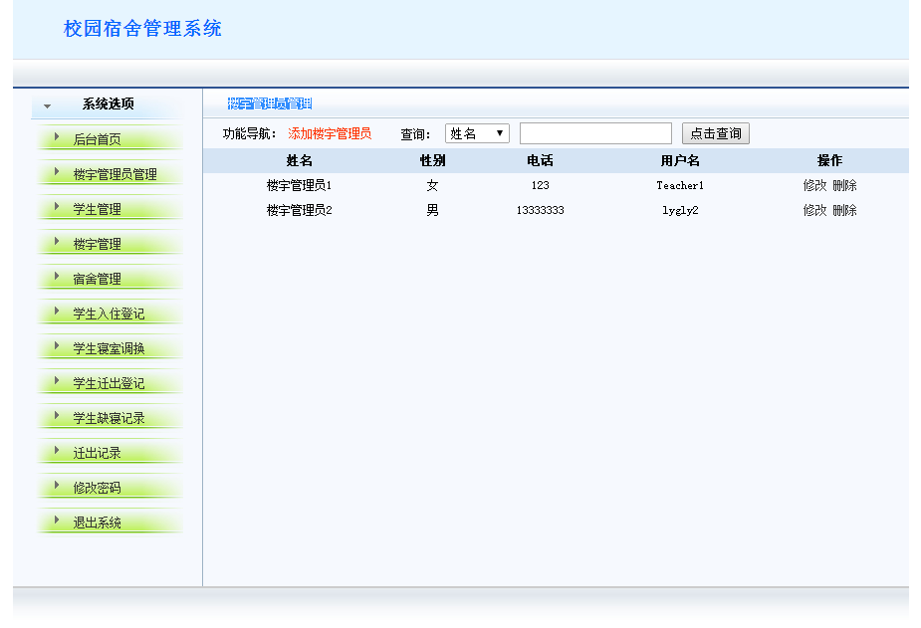
2.1.2.1 Preconditions 前置条件
填写对应查询条件
2.1.2.2 End Condition 后置条件
1. Success End Condition 成功后置条件
显示对应类容
2.Failed End Condition 失败后置条件
提示错误信息

2.1.3 学生管理
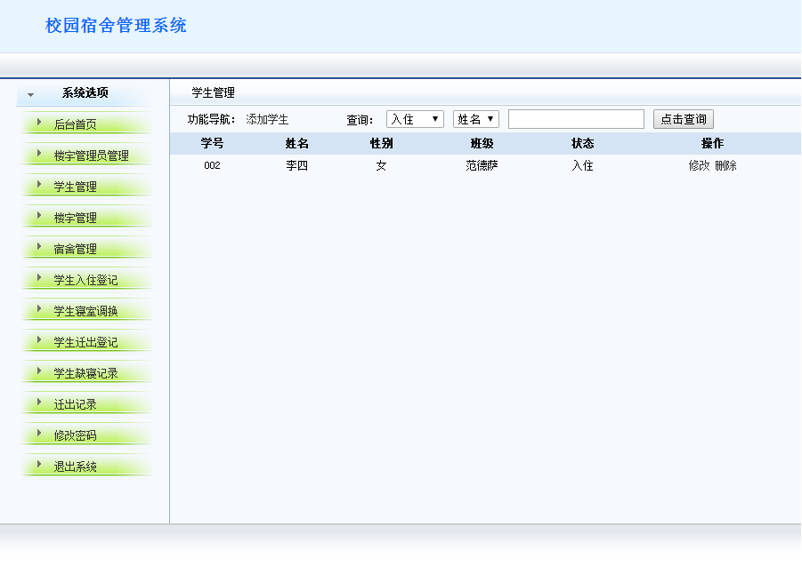
2.1.3.1 Preconditions 前置条件
填写对应查询条件
2.1.3.2 End Condition 后置条件
1. Success End Condition 成功后置条件
显示对应类容
2.Failed End Condition 失败后置条件
提示错误信息
2.1.4 楼宇管理
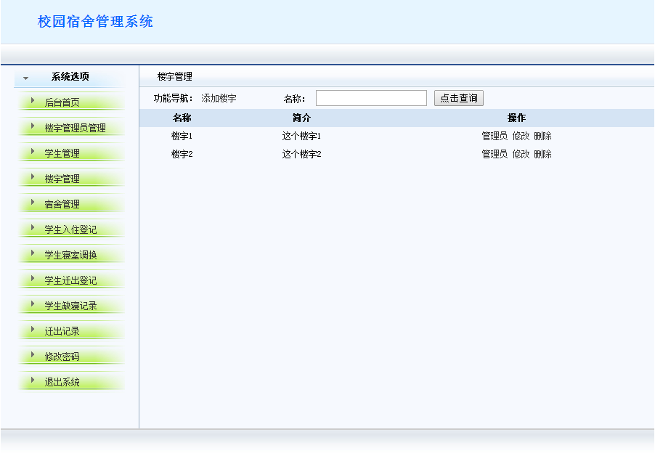
2.1.4.1 Preconditions 前置条件
点击页面左边楼宇管理，填写对应查询条件
2.1.4.2 End Condition 后置条件
1. Success End Condition 成功后置条件
显示对应类容
2.Failed End Condition 失败后置条件
提示错误信息
2.1.5 宿舍管理
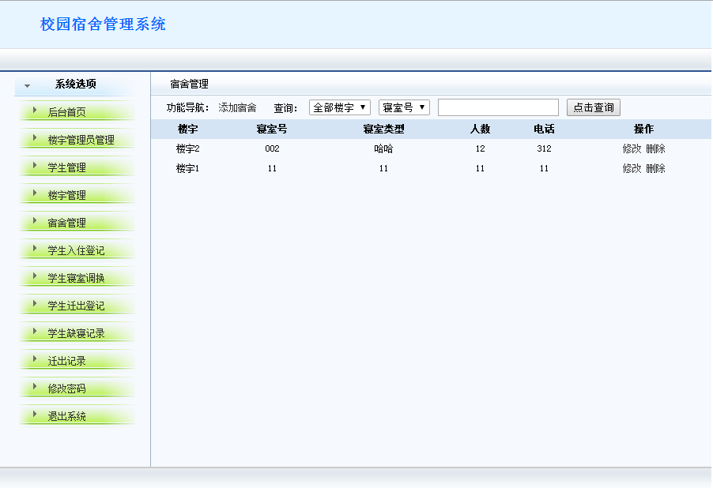
2.1.5.1 Preconditions 前置条件
点击页面左边楼宇管理，填写对应查询条件
2.1.5.2 End Condition 后置条件
1. Success End Condition 成功后置条件
显示对应类容
2.Failed End Condition 失败后置条件
提示错误信息

2.1.6 学生入住登记
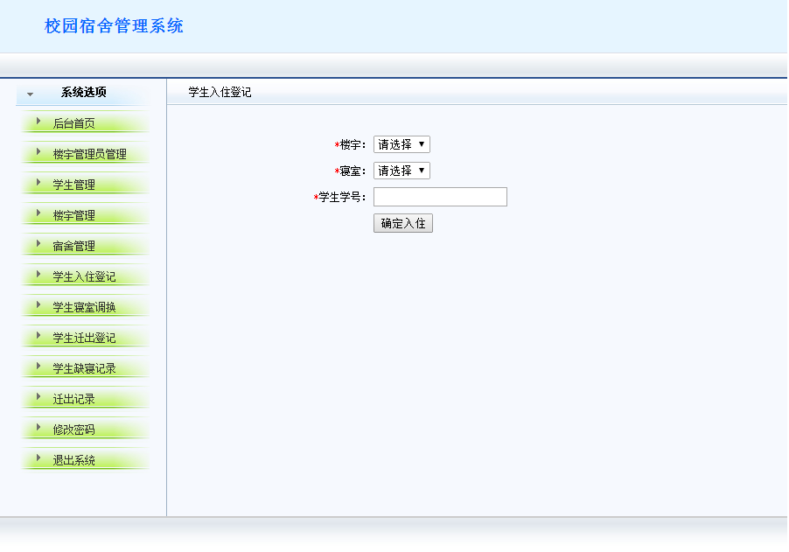
2.1.6.1 Preconditions 前置条件
点击页面左边楼宇入住，填写对入住信息
2.1.6.2 End Condition 后置条件
1. Success End Condition 成功后置条件
入住成功
2.Failed End Condition 失败后置条件
提示错误信息
2.1.7 学生寝室调换
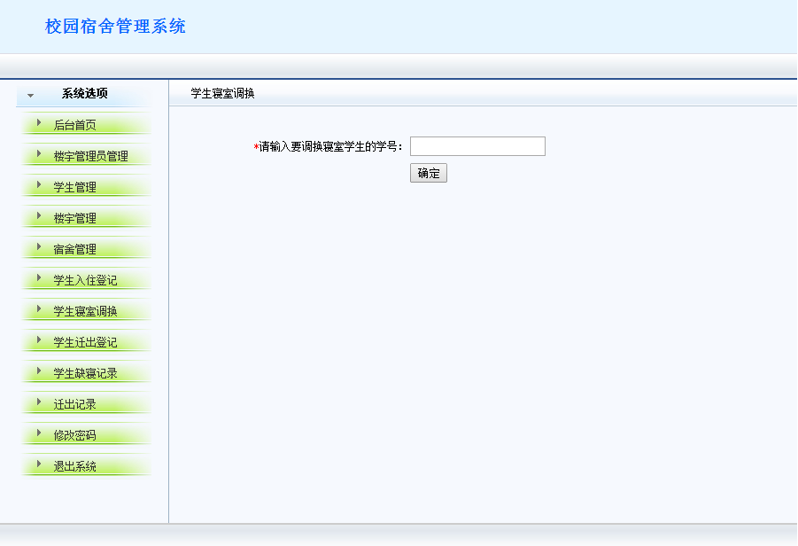
2.17.1 Preconditions 前置条件
点击页面左边学生寝室调换，填写对应学号
2.1.7.2 End Condition 后置条件
1. Success End Condition 成功后置条件
进入下一页面
2.Failed End Condition 失败后置条件
提示错误信息
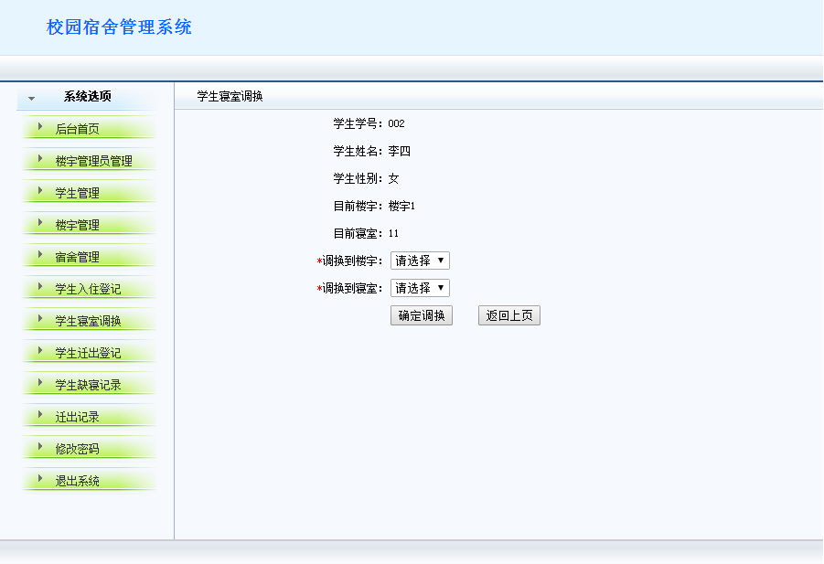
2.1.7.3 Preconditions 前置条件
上一页面填写正确，并且跳转
2.1.7.4 End Condition 后置条件
1. Success End Condition 成功后置条件
调换成功
2.Failed End Condition 失败后置条件
提示错误信息

2.1.8 学生迁出登记
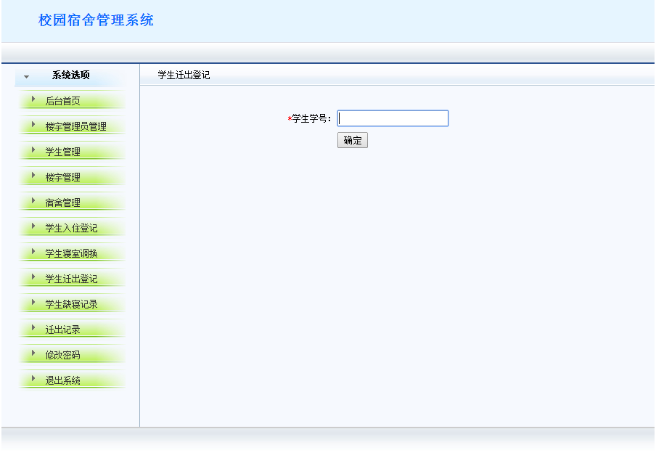
2.1.8.1 Preconditions 前置条件
点击页面左边学生迁出管理，填写对应学号
2.1.8.2 End Condition 后置条件
1. Success End Condition 成功后置条件
挑战迁出页面
2.Failed End Condition 失败后置条件
提示错误信息
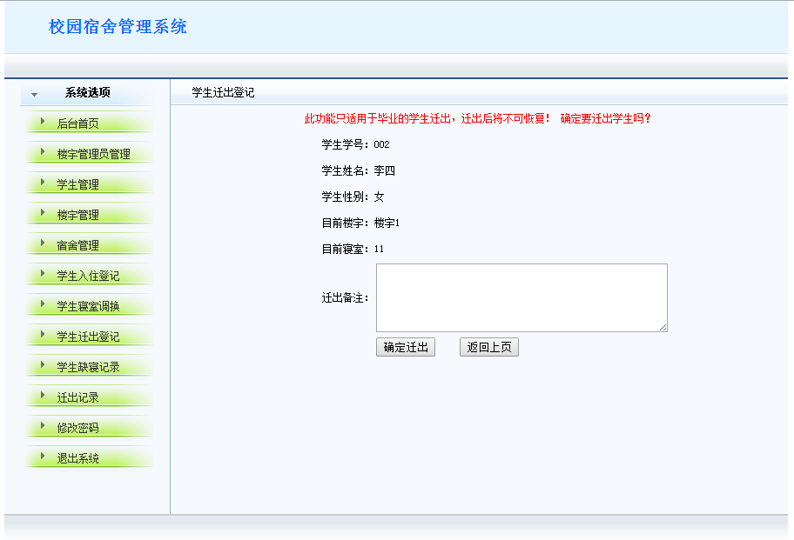
2.1.8.3 Preconditions 前置条件
上一页面，填写正确跳转下一页面
2.1.8.4 End Condition 后置条件
1. Success End Condition 成功后置条件
迁出成功
2.Failed End Condition 失败后置条件
提示错误信息

2.1.9 学生缺寝记录
2.1.9.1 系统管理员登陆:
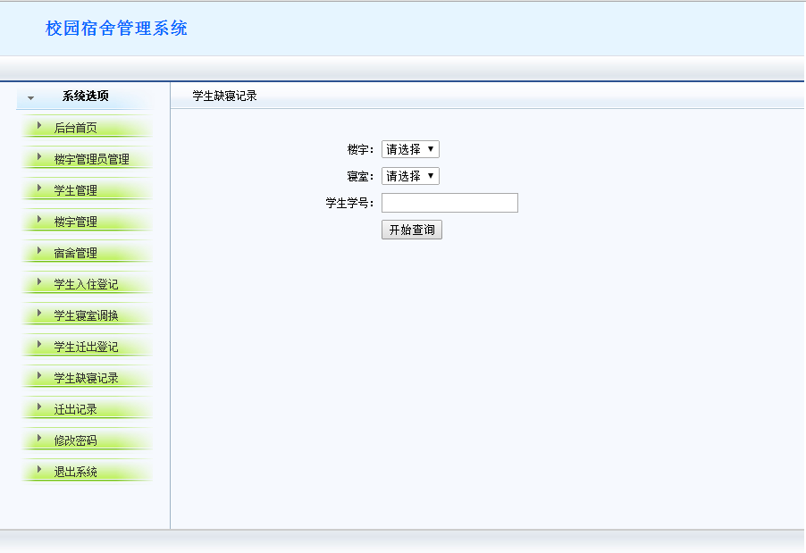
填写楼宇、寝室、学生学号即可查看缺寝记录
2.9.1.1 Preconditions 前置条件
管理员登陆
2.9.1.2 End Condition 后置条件
1. Success End Condition 成功后置条件
按照条件显示
2.Failed End Condition 失败后置条件
提示错误信息

2.1.9.2 宿管员登陆:
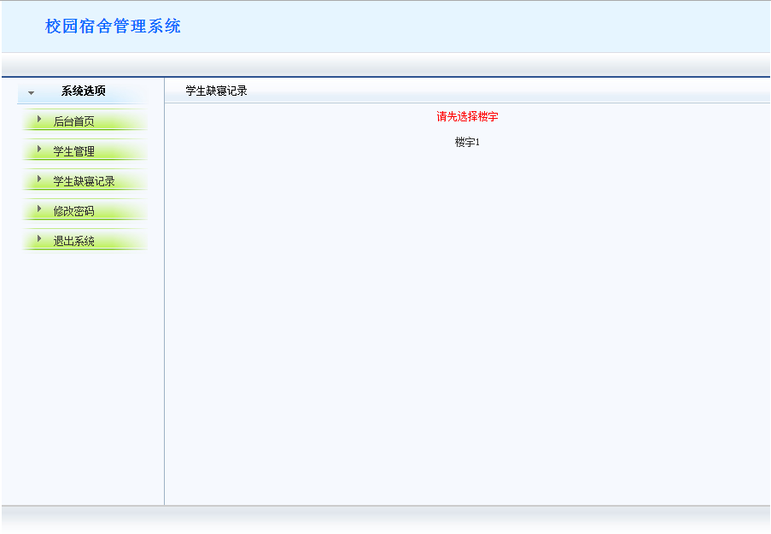
2.1.9.1 Preconditions 前置条件
管理员登陆
2.1.9.2 End Condition 后置条件
1. Success End Condition 成功后置条件
按照条件显示
2.Failed End Condition 失败后置条件
提示错误信息
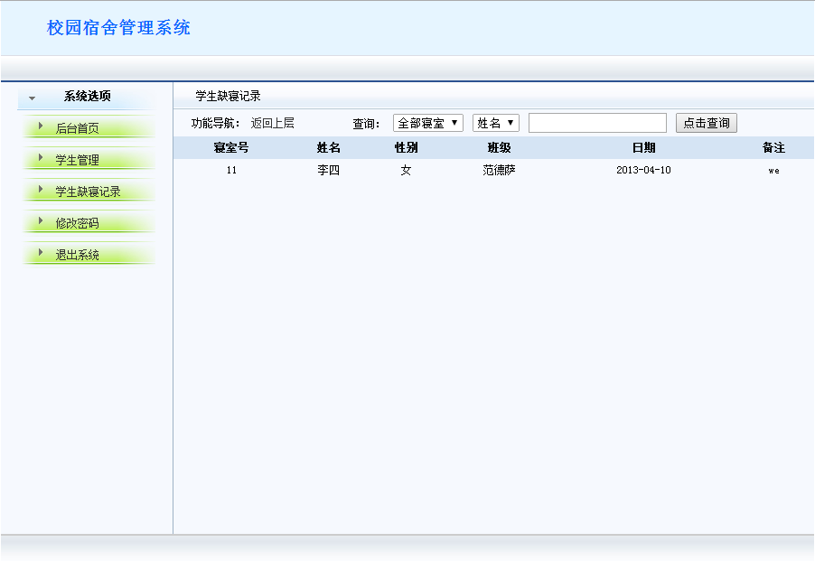
2.2.0 迁出记录
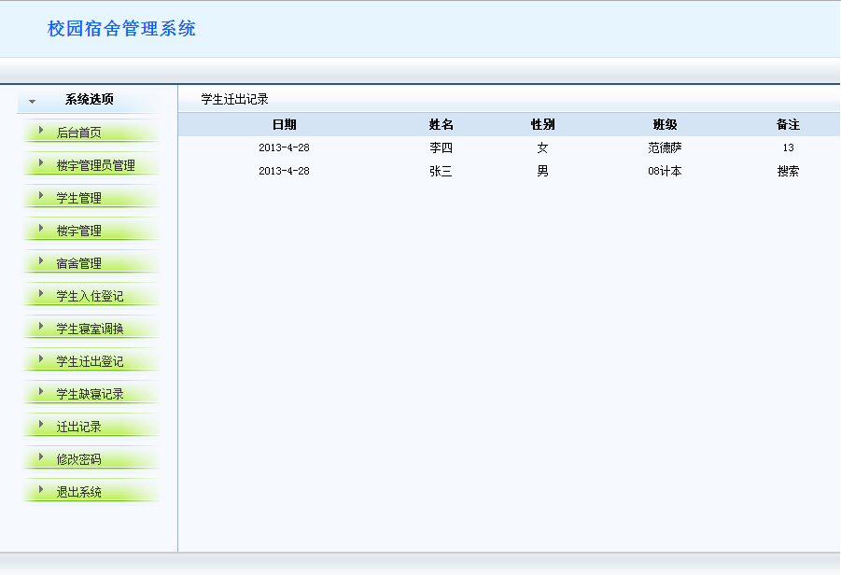
2.2.0.1 Preconditions 前置条件
管理员登陆
2.2.0.2 End Condition 后置条件
1. Success End Condition 成功后置条件
按照条件显示
2.Failed End Condition 失败后置条件
提示错误信息

2.2.1 修改密码
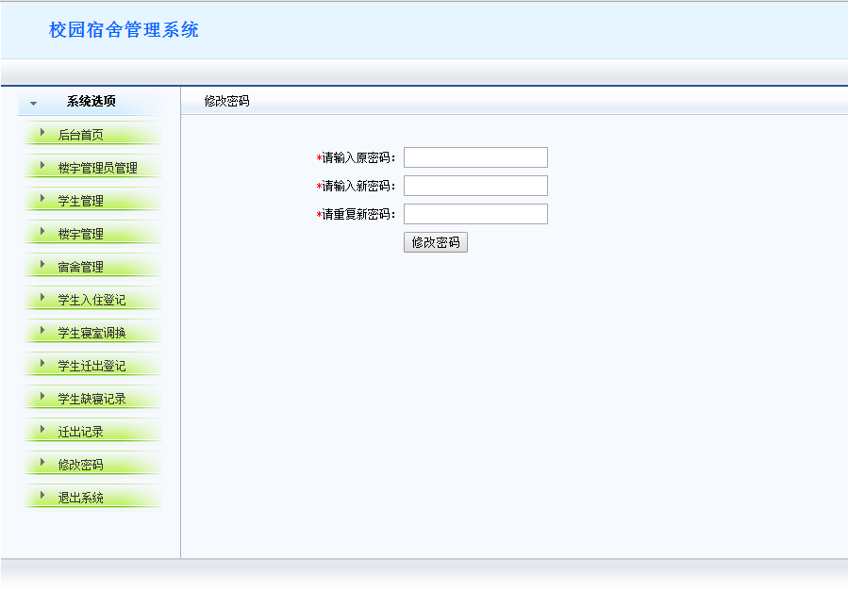
2.1.1.1 Preconditions 前置条件
管理员登陆
2.1.1.2 End Condition 后置条件
1. Success End Condition 成功后置条件
提示修改成功
2.Failed End Condition 失败后置条件
提示错误信息

2.2.2 我的缺寝记录
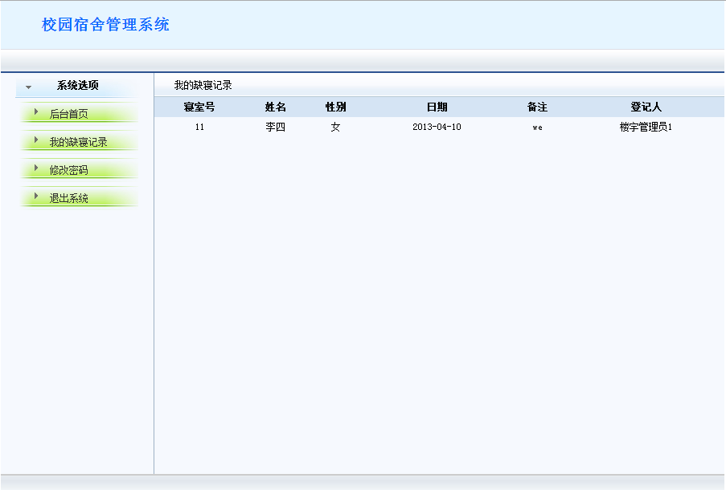
2.2.2.1 Preconditions 前置条件
学生身份登陆
2.2.2.2 End Condition 后置条件
1. Success End Condition 成功后置条件
按照条件显示
2.Failed End Condition 失败后置条件
提示错误信息

Performance Requirements 非功能需求
  - UI Requirements界面要求

- 使用div+css布局
- 站点配色和布局要求合理
- 使用frameset框架集实现页面跳转。
  - Development Environment 开发环境
- 开发工具：MyEclipse
- 开发语言：Java
- 数据库：MicroSoft SQL Server 2012
  - Development Rules开发规范
- 统一风格的命名规范（变量名、类名、素材文件名）
- 适当的异常处理
- 重难点代码进行注释

需求分级
Requirement ID 需求ID | Requirement Name 需求名称 | Classification 需求分级
WOWMovies.01 | 楼宇管理员管理 | A
WOWMovies.02 | 学生管理 | A
WOWMovies.03 | 楼宇管理 | A
WOWMovies.04 | 宿舍管理 | B
WOWMovies.05 | 学生入住登记 | A
WOWMovies.06 | 学生寝室调换 | A
WOWMovies.07 | 学生迁出登记 | A
WOWMovies.08 | 学生缺寝记录 | B
WOWMovies.09 | 我的缺寝记录 | B
WOWMovies.10 | 迁出记录 | A
WOWMovies.11 | 修改密码 | A
WOWMovies.12 | 退出 | C
WOWMovies.13 | 登陆 | A

